Pressemitteilung MAGE Roof & Building Components 17.02.2020

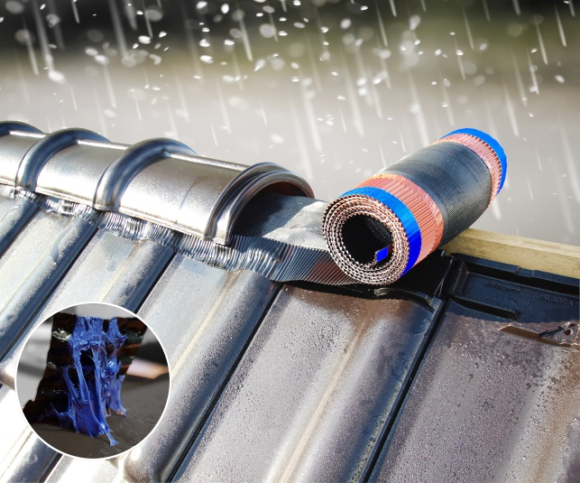
17.02.2020, Herzberg (Elster)
MAGE® Roof & Building Components GmbH führt die neue Klebetechnologie MAGE-WCS zum Kleben auf feuchten und kalten Untergründen ein.
MAGE-WCS - die bessere Art zu kleben.
Erstmals präsentierte MAGE® Roof & Building Components GmbH die neue, innovative Klebetechnologie MAGE-WCS für die Verlegung auf feuchten und kalten Ziegeln/Dachsteinen dem Fachpublikum auf der Messe „Dach + Holz“ International 2020 in Stuttgart. Mit MAGE-WCS hat MAGE® einen neuen, innovativen, bei Feuchtigkeit und Kälte verarbeitbaren Kleber, eine Butylalternative mit sehr hohem Tack, entwickelt. MAGE-WCS ist ein hochwertiger, einkomponentiger und vielseitiger Klebstoff auf Acrylatbasis für die dauerelastische Verklebung u. a. im Dachbereich.
„MAGE-WCS zeichnet sich durch seine hohe Flexibilität und einem Einsatz in einem höheren Temperaturbereich für viele verschiedene Klimazonen aus. Es besticht durch eine sehr gute UV-Stabilität und eine dauerhafte Alterungsbeständigkeit“, erklärt Gerfried Wutscher, Leiter Produktmanagement der MAGE® Roof & Building Components GmbH.
Die Produkte mit dem neuen Kleber MAGE-WCS lassen sich bei Temperaturen von bis zu -5 °C sowie auf feuchten (regennassen) Oberflächen verarbeiten. MAGE-WCS bleibt auch nach Vernetzung selbstklebend, dauerelastisch und beständig gegen Umgebungsfeuchte sowie ablaufendem Wasser. Damit macht MAGE® die Verarbeiter wetterunabhängig und löst ein wiederkehrendes Problem, Nässe auf dem Dach. Mit der neuen Klebetechnologie möchte MAGE® Roof & Building Components GmbH den Fachleuten das Arbeiten in Situationen ermöglichen, in denen sie bisher nicht auf dem Dach arbeiten konnten, zum Beispiel an Regentagen, bei Morgentau sowie unter kalten und feuchten Bedingungen im Herbst und Winter. MAGE-WCS bietet eine ganze Reihe an Vorteilen: bekannte Vorgehensweise bei der Verlegung, Handwerker gewinnen zusätzliche Flexibilität, arbeiten effizient, sparen Zeit und Geld.
„Die Technologie ist einzigartig und hat bisher keine vergleichbare Lösung in der Industriewelt. Durch dieses Alleinstellungsmerkmal bestätigt die MAGE® Roof and Building Components GmbH ihr Image eines innovativen Dachzubehörherstellers. Die positive Resonanz auf der Fachmesse „Dach + Holz“ und starkes Interesse der Verarbeiter an der neuen Technologie deuten darauf hin, dass MAGE® Roof & Building Components eine absolute Weltneuheit präsentiert hat, die den Markt verändern wird“, so Dr. Günther Unterkofler, CEO der MAGE® Roof & Building Components GmbH. „Dadurch schaffen wir attraktive Wachstumschancen und bieten gleichzeitig unseren Kunden echten Mehrwert. Nach ersten erfolgreich abgeschlossenen Bauprojekten in Deutschland und Belgien mit sehr positivem Kunden-Feedback, wird MAGE-WCS voraussichtlich im April 2020 im deutschen Markt eingeführt. Zuerst werden die First- und Gratrollen mit dem MAGE-WCS-Kleber als Alternative zu Butylanwendungen angeboten, in den Folgemonaten werden weitere Produkte mit der vielversprechenden MAGE-WCS-Technologie versehen und in die restlichen Märkte eingeführt.“
Diese Vorteile bietet MAGE-WCS den Kunden:
- Klebt auf feuchten und kalten Untergründen
- Gewohnte Verarbeitung
- Verarbeitbar bei „schlechtem Wetter“: Morgentau, Frost (bis zu -5°C), direkt nach Regen sowie an kalten, feuchten und nebeligen Tagen im Herbst und im Frühling
- Erweitert die Einsatzzeiten enorm und spart somit Zeit und Geld
MAGE-WCS - die bessere Art zu kleben.


Mehr über WCS:
https://mage-roof.com/dachzubehoer/neu-mage-wcs/
Über die MAGE Roof & Building Components GmbH: Die MAGE® Roof & Building Components GmbH ist ein deutsches, national und international agierendes Industrieunternehmen mit Firmensitz und Produktionsstandort in Herzberg (Elster) im Süden Brandenburgs. Als führender Hersteller und Vertreiber von Dachzubehör und Bausystemtechnik bietet die MAGE® Roof & Building Components GmbH Produkt- und Systemlösungen in exzellenter Qualität für Sanierung und Neubau von Dächern.
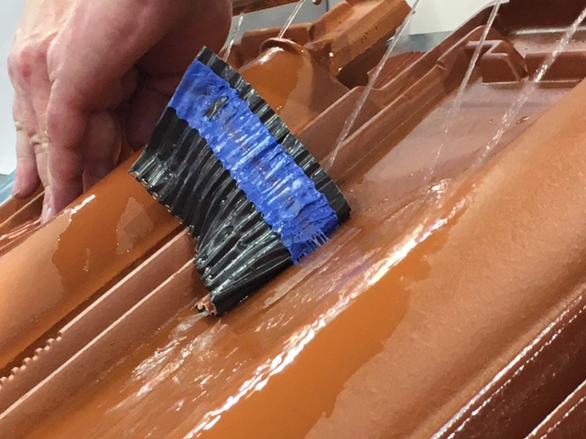
Durch den permanenten Kontakt zu den Handwerkern und Industriekunden aus der ganzen Welt, bekommt das Unternehmen die entscheidenden Impulse in Richtung Trends, Produktentwicklung und Kundenwünschen. Auf diese Weise entstehen hochqualitative, moderne Dach- und Bausysteme. Diese entsprechen den hohen technischen Standards und den aktuellen Marktanforderungen und stehen dadurch weltweit für deutsche Premiumqualität. Flexible, hochwertige Produktstrukturen gepaart mit dem erstklassigen Kundenservice machen die MAGE Roof & Building Components GmbH zum starken und zuverlässigen Partner für mehr als 2.500 Handwerker in Deutschland und über 80 internationalen Industriekunden.

Presseinformationen:

Julia Kaiser (MA) Leitung Marketing

MAGE Roof & Building Components GmbH
04916 Herzberg (Elster)
An den Steinenden 7
Fon: +49 3535 4007-594

Mail: julia.kaiser@mage-roof.com

Unsere Social Media-Kanäle:
https://www.facebook.com/Mage-Roof-and-Building-Components-GmbH-100616841529465
https://www.instagram.com/mage_roof_building

https://www.youtube.com/channel/UCcGaKiA4GdADKwX1sdhqSbg/videos

